任务规划算法对比验证仿真平台

一、需求

1.1 功能点
a）该平台用于对已有的动态路由网络建模仿真方法、网络性能预测方法、智能任务规划算法的性能进行对比验证与仿真。
b）包括算法对比验证模块和路由网络动态仿真模块2个部分。

1.2 技术指标
a）网络性能预测算法（2种），含排队论，MLP方法；
b）节点优化排序算法（2种），含强化学习，SDN 架构下的Dijkstra 算法；
c）能力底图构建算法（2种），含时间演进图 (Time-Expanded Graph, TEG)/接触图路由 (CGR) 建模，空间网格索引/分区建模 (Spatial Hashing/Partitioning)；
d）路径规划算法（3种），含接触图路由 (Contact Graph Routing, CGR)，Dijkstra 算法或A*算法，分布式路由算法 (Distributed Routing)。

二、技术方案

2.1网络性能预测算法
本模块用于为“网络性能预测算法”提供可复现的仿真场景与训练/测试数据，覆盖：
- 网络节点的时序状态数据（到达率、服务率、利用率、队列长度、丢包率、延迟、吞吐量等）
- 流量模式数据（源/宿节点、数据速率、包大小、开始时间、持续时间等）
- 面向 MLP 等学习模型的监督学习训练样本（滑动窗口特征 + 预测标签）
模块实现由随机种子控制数据生成过程，保证实验可复现。

2.1.1场景想定
本场景用于网络性能预测算法的对比验证，目标是在统一、可复现的网络运行环境下，评估排队论预测方法与基于机器学习方法在动态负载条件下的预测能力。场景以节点为基本研究对象，关注节点在时间演进过程中队列状态与性能指标（尤其是时延）的变化规律，而不对具体链路协议和路由细节进行建模。
网络由 $N$个节点组成，节点集合表示为 $V=\{0,1,…,N-1\}$。网络状态在离散时间轴上演进，时间索引为 $t=0,1,…,T-1$，对应物理时间为 $τ_{t}=tΔt$。在同一时间步内，网络被视为准静态系统，节点的到达率、服务率和队列状态保持不变。
业务负载被抽象为连续到达的数据包流，不区分具体业务类型。节点在任一时刻可能承载多条业务流叠加形成的综合负载。到达过程随时间呈现周期性变化，并叠加随机扰动，用于模拟业务高峰、低谷以及突发流量等现实网络现象。在基础场景假设下，不考虑节点间负载的显式相关性，各节点负载变化在统计意义上相互独立。
每个节点被建模为单服务台排队系统，其输入负载用到达率 $λ_{n}(t)$表示，处理能力用服务率 $μ_{n}(t)$表示，节点利用率定义为
$$ρ_{n}(t)=\frac{λ_{n}(t)}{μ_{n}(t)}\text{。}$$
队列行为以 M/M/1 排队模型作为理论参考，用于刻画平均队列长度与基础排队时延。
为增强场景的现实性，场景中引入多种非理想网络因素：节点服务能力存在小幅时间波动；当利用率接近拥塞区间时，队列和时延出现非线性放大；高负载条件下可能产生丢包，丢包将导致重传并进一步增加时延；同时考虑随机噪声对时延观测结果的影响。因此，实际观测到的时延并不严格服从理论排队模型。
网络性能预测任务定义为：在时间 $t$，基于节点在过去 $W$个时间步内的历史状态，预测该节点在当前时间步的性能指标，重点预测节点排队时延 $D_{n}(t)$。预测模型只能利用历史观测信息，预测结果通过与真实观测值对比，用于评估预测精度与稳定性。
通过调整负载水平和服务能力参数，该场景可覆盖轻载稳定、中载波动和高载拥塞等典型运行状态。在轻载条件下，系统行为接近理论模型；在中高负载条件下，非线性和随机性显著增强，为数据驱动预测方法提供发挥空间。所有预测算法在相同场景配置和随机条件下运行，以保证对比验证的公平性。

2.1.2 数据生成
数据生成模块用于构造网络性能预测算法的输入数据和真实标签，其目标是在可控随机条件下生成符合排队论基本规律、同时包含现实网络非理想特性的节点级时序数据。数据以离散时间步方式生成，在每个时间步内对网络中所有节点分别计算其运行状态，用于支撑排队论预测方法和基于机器学习预测方法的统一对比验证。
网络状态在离散时间轴上演进，时间索引为
$$t=0,1,…,T-1,τ_{t}=tΔt$$
该建模方式用于明确状态采样粒度，并保证在同一时间步内节点状态可被视为准静态，从而避免引入额外的连续时间复杂性，对预测模型训练和评估更加友好。
节点输入负载通过到达率 $λ_{n}(t)$ 描述，其建模形式为
$$λ_{n}(t)=μ_{0}\left(α+βsin⁡\left(\frac{t}{ω}\right)η_{t}\right),η_{t}∼U(0.8,1.0)$$
该模型通过正弦项刻画业务负载随时间变化的周期性特征，用于模拟业务高峰与低谷的交替出现；随机因子 $η_{t}$ 则用于引入短时波动和突发流量，使到达过程具有现实网络中的不确定性。对预测任务而言，该设定能够检验算法对周期性趋势与随机扰动叠加情形的建模能力。
节点处理能力通过服务率 $μ_{n}(t)$ 表示，其定义为
$$μ_{n}(t)=μ_{0}ξ_{t},ξ_{t}∼U(0.95,1.05)$$
该建模方式用于模拟节点算力、调度效率或系统环境变化带来的轻微服务能力波动，同时保证整体处理能力稳定。对预测算法而言，服务率波动会直接影响系统利用率，是导致时延变化的重要外生因素。
基于到达率和服务率，节点利用率定义为
$$ρ_{n}(t)=min⁡\left(\frac{λ_{n}(t)}{μ_{n}(t)} , ρ_{max}\right)$$
利用率用于度量节点负载水平，是连接输入负载与性能退化之间的关键中间变量。通过设置上限 $ρ_{max}<1$，避免系统长期处于理论排队模型的临界不稳定状态，同时仍保留高负载区间的预测挑战性。
节点队列长度采用 M/M/1 排队模型的平均队列长度近似：
$$L_{n}(t)=\frac{ρ_{n}(t)}{1-ρ_{n}(t)},ρ_{n}(t)<1$$
该公式反映队列长度随负载增长的非线性特征，为时延生成提供理论基线。对排队论预测方法而言，该关系是其核心假设；对学习型方法而言，则是其需要在噪声和扰动下近似学习的基础规律。
在高负载条件下，引入丢包现象，其丢包率定义为：
$$p_{n}(t)=\left\{\begin{matrix}0, & ρ_{n}(t)≤ρ_{th} \\ k\left(ρ_{n}(t)-ρ_{th}\right), & ρ_{n}(t)>ρ_{th}\end{matrix}\right.$$
该分段模型用于刻画节点在接近或超过拥塞阈值后，缓存溢出或转发失败概率迅速上升的工程事实。丢包机制的引入使得时延不再仅由排队决定，从而拉开理论模型与真实观测之间的差距。
节点时延的生成以理论排队时延为起点。基础排队时延定义为：
$$D_{n}^{base}(t)=\frac{L_{n}(t)}{λ_{n}(t)}×1000$$
该值反映在理想条件下，由排队行为导致的平均等待时间，是排队论预测方法直接可计算的结果。
在此基础上，引入随机扰动项：
$$ϵ_{t}∼U(0.8,1.2)$$
用于模拟网络抖动、测量误差和环境变化等随机因素；当节点处于高利用率区间时，引入拥塞放大效应，用以刻画拥塞导致的时延非线性放大。
当存在丢包时，进一步引入重传带来的额外时延：
$$R_{n}(t)=p_{n}(t)⋅δ⋅ζ_{t},ζ_{t}∼U(0.5,1.5)$$
该项用于反映丢包触发重传机制后，对端到端时延的附加影响，是高负载场景下时延显著恶化的重要来源。
最终，节点在时间 $t$ 的实际观测时延定义为：
$$D_{n}(t)=D_{n}^{base}(t)⋅ϵ_{t}⋅C_{n}(t)+R_{n}(t)$$
该时延作为网络性能预测的真实标签，综合体现了排队行为、随机扰动、拥塞效应和丢包重传等多种因素，对预测算法的非线性建模能力提出要求。
节点吞吐量用于描述在考虑丢包影响后的有效处理能力，其计算形式为：
$${\text{Throughput}}_{n}(t)=λ_{n}(t)\left(1-p_{n}(t)\right)\frac{8}{{10}^{6}}$$
该指标可用于辅助分析在不同负载区间内，预测结果与系统整体运行效率之间的一致性。
通过上述建模过程，在每个时间步和每个节点生成一条完整的网络状态记录，形成网络性能预测的数据集。该数据集既可用于排队论预测模型的理论验证，也可用于基于机器学习方法的训练与测试，从而支撑不同预测算法在统一场景下的对比评估。

2.1.3 排队论预测算法
排队论预测算法实现以单节点单服务台排队系统为基础，把节点在时间 $t$ 的状态输入 $\left\{λ_{n}(t),μ_{n}(t)\right\}$（到达率、服务率）映射为队列与时延的可解释预测值。首先计算利用率
$$ρ_{n}(t)=\frac{λ_{n}(t)}{μ_{n}(t)}(μ_{n}(t)>0)$$
它刻画负载相对处理能力的强弱，是队列发散与否的核心判据。为与数据生成模块的稳定性约束一致，工程实现中通常对 $ρ_{n}(t)$ 做上限裁剪：
$$ρ_{n}^{'}(t)=min⁡(ρ_{n}(t),ρ_{max}),ρ_{max}<1$$
这样可以避免 $ρ→1$ 时理论值无限大导致数值不稳定，同时保留高负载趋势。
在 M/M/1 假设下，平均队列长度（或系统内平均作业数）可写为
$$L_{n}^{\left(MM1\right)}(t)=\frac{ρ_{n}^{'}(t)}{1-ρ_{n}^{'}(t)}$$
其物理意义是“系统拥塞程度”的非线性指标：当 $ρ$ 上升时，$L$ 呈超线性增长。基于 Little 定律，平均等待/逗留时间（秒）为
$$W_{n}(t)=\frac{L_{n}^{\left(MM1\right)}(t)}{λ_{n}(t)+ε}$$
其中 $ε$ 是小的正数（工程上防止 $λ=0$ 除零）。若以毫秒表示时延预测值：
$${\hat{D}}_{n}^{\left(Q\right)}(t)=1000⋅W_{n}(t)$$
这就是排队论预测的“基础版本”，优点是可解释、无需训练、实时性强；缺点是无法直接覆盖你们数据生成中引入的噪声、拥塞放大和重传项，因此在高负载或强扰动情况下会产生系统性偏差。
为了让排队论方法在你们“真实观测时延”标签下更可比，工程实现通常会增加一个轻量的“校准层”（不改变可解释主干）。常见做法是对 $\hat{D}$ 做仿射校准：
$${\hat{D}}_{n}^{\left(Q_cal\right)}(t)=a⋅{\hat{D}}_{n}^{\left(Q\right)}(t)+b$$
其中 $a,b$ 可用一小段历史数据通过最小二乘拟合得到。它的含义是：保留排队论给出的形状（随负载非线性增长），用校准补偿测量尺度与系统性偏差。对比实验时建议同时报告“未校准”和“校准后”的结果，分别体现理论模型的原生能力与工程可用性。
实现流程（无代码版）可以按以下步骤落地：在每个时间步 $t$ 与节点 $n$，读取 $λ_{n}(t),μ_{n}(t)$；计算 $ρ$ 并裁剪；按 M/M/1 得到 $L$；用 Little 定律得到 $\hat{D}$；（可选）用 $a,b$ 校准；输出 $\hat{D}(t)$ 作为预测时延。

2.1.4 MLP预测算法
MLP 预测算法实现将网络性能预测视作监督学习回归问题：用历史窗口内的节点状态作为输入特征，预测当前（或未来一步）的节点时延。设窗口长度为 $W$，每个时间步选取的基础状态特征为
$$z_{n}(t)=[λ_{n}(t), μ_{n}(t), ρ_{n}(t), L_{n}(t)]$$
那么在时间 $t$ 的模型输入向量为历史拼接：
$$x_{n}(t)=[z_{n}(t-W),z_{n}(t-W+1),…,z_{n}(t-1)]$$
其维度为 $4W$。该构造的意义是显式提供时间依赖信息，使 MLP 可以学习“负载变化—拥塞积累—时延响应”的时序映射，而不仅是单时刻静态映射。
标签定义为当前时刻真实观测时延：
$$y_{n}(t)=D_{n}(t)$$
模型为多层感知机回归：
$${\hat{y}}_{n}(t)=f_{θ}(x_{n}(t))$$
其中 $f_{θ}$ 由若干全连接层与非线性激活组成，$θ$ 为可学习参数。实现上关键在于数据尺度差异：$λ,μ$ 数值可能远大于 $ρ,p$ 等比例量，因此训练前建议对输入做标准化（用训练集统计量）：
$$\tilde{x}=\frac{x-μ_{x}}{σ_{x}+ε}$$
同理，若时延分布长尾明显，也可以对标签做对数变换或标准化以提升稳定性（例如用 $log⁡(1+y)$ 作为回归目标），但这属于可选增强。
损失函数一般选均方误差（MSE）：
$$L(θ)=\frac{1}{M}\sum_{i=1}^{M}{(}{\hat{y}}_{i}-y_{i})^{2}$$
其含义是惩罚大误差更重，适合时延这种连续量回归。若更关注相对误差，可用 Huber 损失或在评估阶段采用 MAPE 指标，但训练目标保持 MSE 往往更稳。
训练流程可以概括为：从时序状态数据中按滑动窗口构造样本对 $\left(x_{n}(t),y_{n}(t)\right)$；划分训练/验证/测试（建议按时间段切分，避免信息泄漏）；用优化算法最小化 $L$ 得到参数 $θ^{\text{\backslash *}}$。推理时在每个时间步收集过去 $W$ 步的 $z$ 拼接成输入，经过同样的标准化后送入 $f_{θ^{\text{\backslash *}}}$ 输出预测时延 ${\hat{D}}_{n}^{\left(MLP\right)}(t)$。
为了与排队论方法公平对比，MLP 实现上建议固定以下要点：窗口长度 $W$ 与输入特征集合一致；训练数据与测试数据来自同一场景生成机制但不同随机种子或不同时间段；评估统一用同一套误差指标（MAE、RMSE、MAPE）以及推理耗时（体现实时性）。MLP 的优势通常体现在它能够拟合你们数据生成中加入的随机扰动、拥塞放大与重传项所导致的“非线性偏离”，但也更依赖训练数据覆盖范围与分布一致性。

2.1.5 实验结果分析
本实验在统一的网络性能预测仿真场景下，对排队论预测算法与基于 MLP 的预测算法进行了对比验证。实验场景包含 20 个节点、200 个时间步，所有算法在相同数据生成机制和评估指标下运行，以保证结果的可比性。
实验流程包括场景生成、算法初始化、模型训练、在线预测、性能评估与结果可视化。MLP 模型在训练阶段即表现出较好的拟合能力，其测试集决定系数 $R^{2}=0.9101$，表明模型能够较好地学习训练数据中的时延变化规律。随后，两种算法均在完整场景中完成预测并参与统一评估。
整体运行过程稳定，算法调用与评估流程正确，验证了仿真平台在网络性能预测任务上的可用性。
实验采用 MAE、MSE、RMSE、MAPE 和 $R^{2}$作为预测性能评估指标，结果如下：
排队论算法：
- MAE = 0.1457
- RMSE = 0.2359
- MAPE = 10.21%
- $R^{2}=0.9710$
MLP 算法：
- MAE = 0.2570
- RMSE = 0.4241
- MAPE = 16.42%
- $R^{2}=0.9064$
从绝对误差（MAE、RMSE）和相对误差（MAPE）指标来看，排队论算法在本实验场景中整体预测精度明显优于 MLP。同时，排队论算法的 $R^{2}$值高于 0.97，说明其预测结果与真实时延之间具有极强的线性一致性。
MLP 算法虽然在训练阶段取得了较高的 $R^{2}$，但在完整测试场景中的预测误差明显高于排队论方法，尤其在 RMSE 和 MAPE 指标上表现出更大的波动。
本实验的数据生成机制以排队论模型为核心基础，节点队列长度与时延的主要变化规律直接来源于 M/M/1 排队系统，并在此基础上叠加随机扰动、拥塞放大和重传延迟。因此，排队论算法在结构上与数据生成机制高度一致，具备明显的“模型匹配优势”。
在当前场景下，尽管引入了随机噪声和非线性扰动，但排队行为仍然是时延变化的主导因素，使得排队论方法能够以较低复杂度准确捕捉主要趋势，从而取得更优的整体预测效果。
MLP 算法属于数据驱动方法，其预测性能高度依赖训练数据的覆盖范围和样本分布。在本实验中：
- 数据生成过程中的随机扰动具有一定幅度，但整体结构仍较为规则；
- 训练样本规模和时间长度相对有限（200 时间步量级）；
- MLP 使用滑动窗口特征，但未显式引入丢包、重传等机制性约束。
在这种条件下，MLP 虽然能够学习到总体趋势，但在负载快速变化或高利用率区间，对时延非线性放大的刻画能力仍不足，导致预测误差累积。
此外，MLP 的训练 $R^{2}$与测试 $R^{2}$之间存在一定差距，说明模型在当前配置下存在一定程度的泛化能力下降，这在小样本、强时序相关问题中是较为常见的现象。
实验生成了性能预测对比图和性能指标对比图。从预测曲线对比可以观察到：
- 排队论预测曲线整体与真实时延变化趋势高度一致，在多数时间段内能够紧密跟随真实值；
- MLP 预测结果在低负载区间表现尚可，但在时延快速上升或波动加剧阶段，预测偏差明显增大。
附图1和附图2进一步量化了上述现象，验证了排队论算法在当前实验设置下的稳定性优势。
从延迟时序预测对比图可以看出，真实时延在整个 0–200 s 时间范围内呈现出明显的周期性波动特征，周期约为 60–70 s，峰值时延主要分布在 4–7 ms 区间，低负载区间时延则接近 0–1 ms。排队论预测在大部分时间段内与真实曲线保持高度重合，尤其是在低负载和中等负载阶段，其预测值与真实值之间的偏差通常小于 0.2 ms，仅在少数峰值尖刺位置出现明显偏离。
在高负载阶段（约 t≈20 s、80 s、145 s 附近），真实时延出现多次尖峰，最高可达 7 ms 以上。排队论预测能够捕捉到这些峰值出现的时间位置，但在个别瞬时点对峰值幅度存在一定低估，峰值误差主要集中在 0.5–1.0 ms 范围内。这说明排队论模型对系统拥塞“何时发生”具有较高敏感性，但对由随机扰动和重传导致的极端瞬时波动仍存在平均化效应。
相比之下，MLP 预测曲线在峰值区间表现出明显的平滑趋势。多个高负载周期内，MLP 对峰值时延的预测通常维持在 3–4 ms 左右，而真实时延可超过 5–6 ms，峰值低估幅度在 1–2 ms 之间。这种系统性低估直接导致了 MLP 在均方误差和平均绝对百分比误差指标上的劣势。
从预测误差柱状图可以进行更清晰的量化对比。排队论算法的平均绝对误差（MAE）为 0.146 ms，而 MLP 的 MAE 为 0.257 ms，后者约为前者的 1.76 倍。这意味着在平均意义下，MLP 的单点预测偏差比排队论方法多出约 0.11 ms，在低时延场景中这一差异已经具有实际意义。
在均方根误差（RMSE）方面，排队论算法的 RMSE 为 0.236 ms，而 MLP 达到 0.424 ms，几乎是排队论方法的 1.8 倍。RMSE 对大误差更为敏感，这一结果进一步印证了 MLP 在高时延尖峰区间预测失准的问题，即少量大偏差显著拉高了整体误差水平。
平均绝对百分比误差（MAPE）的对比同样具有代表性。排队论算法的 MAPE 约为 10.21%，而 MLP 达到 16.42%，相对误差增加约 6.2 个百分点，相当于相对误差水平提升了 约 60%。这一指标说明，在不同负载区间切换时，MLP 对时延尺度变化的适应能力明显弱于排队论方法。
从决定系数 $R^{2}$来看，两种算法均取得了较高的分数，排队论算法达到 0.971，MLP 为 0.906，差值约为 0.065。这表明两种方法在趋势拟合层面均是有效的，但排队论预测与真实时延之间的线性一致性更强。值得注意的是，MLP 在训练阶段的测试集 $R^{2}$为 0.9101，与最终评估阶段的 0.9064 基本一致，说明模型不存在明显过拟合，但其性能上限在当前特征与样本规模下受到限制。
综合时序图与定量指标可以得出一个清晰结论：在当前实验配置下，排队论预测方法在 绝对误差、相对误差和整体一致性 三个方面均明显优于 MLP，其优势幅度大致在 1.6–1.8 倍误差差距范围内。这一结果与数据生成机制高度相关——时延的主要变化来源仍然是排队行为本身，而随机扰动和重传项更多起到次级修正作用。
从工程角度看，这意味着在以排队机制主导的网络场景中，排队论预测不仅在理论上成立，在数值上也能提供更稳定、可信的预测输入，适合作为后续任务规划和路径规划算法的基础性能估计模块。MLP 方法在当前设置下更适合用于捕捉整体趋势或作为辅助模型，而要发挥其优势，仍需要在数据规模、特征维度或模型结构上进一步增强。
综合实验结果可以得出以下结论：
- 在以排队论为主要生成机制的网络性能场景中，排队论预测算法具有显著的精度和稳定性优势；
- MLP 等数据驱动方法在样本规模有限、机制性特征未显式建模的情况下，预测性能可能不及结构化理论模型；
- 单纯比较训练阶段指标（如训练集 $R^{2}$）不足以反映模型在完整仿真场景中的实际预测能力，必须结合独立测试评估；
- 当前实验结果验证了仿真平台能够有效区分不同预测算法在精度与鲁棒性上的差异。
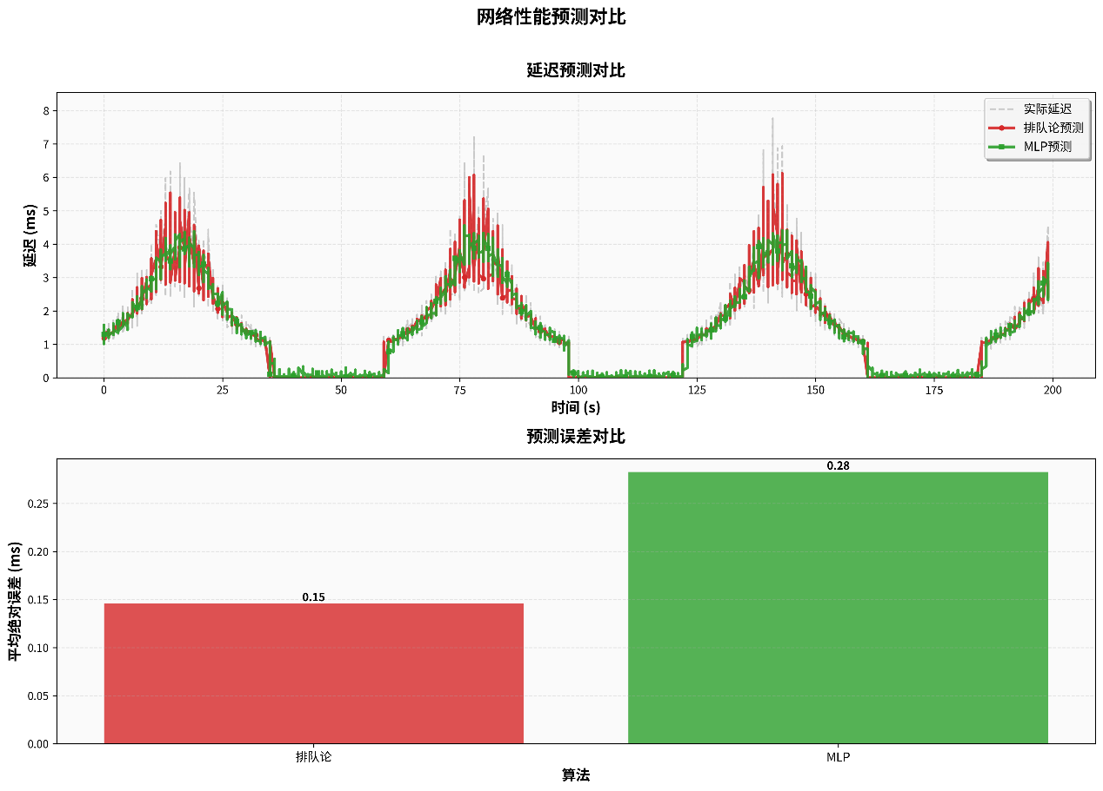
图1：网络性能测试对比
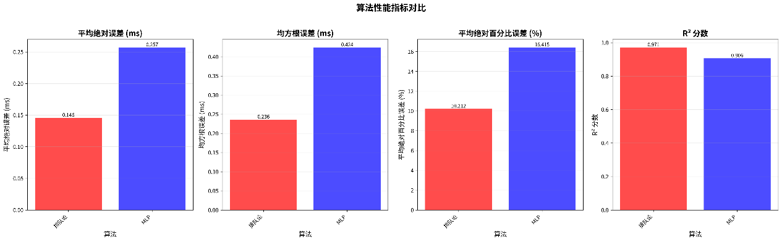
图2：算法性能指标对比

2.2 节点优化排序算法

2.2.1 场景想定
节点优化排序模块的场景想定用于在统一的任务—资源约束环境中，对两类节点选择/排序算法进行对比验证：一类是基于强化学习的自适应排序策略，另一类是在 SDN 架构下基于全局视图的 Dijkstra（将“节点排序”转化为“到候选节点的最小代价排序”）。场景以二维区域内的若干网络节点为对象，每个节点具有计算、内存、带宽、负载与能量等状态属性；任务以资源需求、优先级、截止时间和数据规模等约束描述；SDN 控制器为部分节点提供全局或准全局可观测性与集中计算能力，从而支持基于最短路的排序计算。
网络节点集合为 $V=\{0,1,…,N-1\}$，每个节点 $v_{i}$ 具有位置 $p_{i}=(x_{i},y_{i})$、计算容量 $C_{i}$、内存 $M_{i}$、带宽 $B_{i}$、当前负载 $L_{i}$ 与能量水平 $E_{i}$。其中 $\left.L_{i}∈[0,1\right)$ 表示节点资源已被占用的比例，能量水平 $\left.E_{i}∈(0,1\right]$ 表示节点可用能量的相对水平。任务集合为 $T=\{0,1,…,K-1\}$，每个任务 $t_{j}$ 具有资源需求 $\left(c_{j} , m_{j} , b_{j}\right)$、优先级 $p_{j}∈\{1,2,3,4,5\}$、截止时间 $d_{j}$ 与数据规模 $s_{j}$。节点优化排序的目标是：针对给定任务 $t_{j}$，输出候选节点的排序列表 $π_{j}=(v_{j1},v_{j2},… )$，使得任务满足资源可行性并在时延、能耗、拥塞等指标上取得更优表现。该排序可以直接用于“选择 Top-1 节点执行”，也可用于“Top-K 备选 + 再调度”。
场景中默认采用“资源可行性约束”作为节点可选的硬约束。对任务 $t_{j}$ 与节点 $v_{i}$，可行性判定可表述为：
其中 $C_{i}(1-L_{i})$ 是扣除当前负载后的有效计算余量，$I(⋅)$ 为指示函数。该约束保证排序结果不会输出明显不可执行的节点，使得 RL 与 Dijkstra 的比较更聚焦在“在可行集合内如何排序更优”。
SDN 控制器集合为 $S=\{0,1,…,S-1\}$，控制器 $s_{k}$ 具有位置 $q_{k}$、处理能力 $P_{k}$ 与覆盖节点集合 $V_{k}⊆V$。覆盖关系由几何距离阈值定义：
$$V_{k}=\{ v_{i}∈V∣∥p_{i}-q_{k}∥≤R \}$$
其中 $R$ 为覆盖半径。该设定用于区分“全局视图/集中计算”（覆盖广、控制器能力强）与“局部视图/受限控制”（覆盖有限）两种典型 SDN 场景，使 Dijkstra 的适用边界与 RL 的自适应优势都能在实验中体现。

2.2.2 数据生成
数据生成模块用于构造可复现实验样本，包括节点属性、任务属性以及 SDN 控制器拓扑。区域为二维矩形 $\left[0,W]×[0,H\right]$，节点位置均匀随机采样：
$$x_{i}∼U(0,W),y_{i}∼U(0,H)$$
该设定用于形成空间分布离散的候选节点集合，为后续基于距离或覆盖的代价计算提供基础。
节点资源与状态属性按独立随机分布生成，计算容量、内存、带宽分别为：
$$C_{i}∼U(50,200),M_{i}∼U(100,1000),B_{i}∼U(10,100)$$
其中 $M_{i}$ 单位为 MB，$B_{i}$ 单位为 Mbps。该范围用于保证场景中同时存在“资源富余节点”和“资源紧张节点”，从而使排序算法能够体现出差异化选择。节点当前负载与能量水平为：
$$L_{i}∼U(0,0.7),E_{i}∼U(0.3,1.0)$$
负载上限设为 0.7 的目的在于避免大量节点处于“几乎不可用”的极端状态，使可行集合不会过小；能量下限 0.3 用于保证节点普遍具备一定可用性，同时仍保留能量约束对排序的影响。
任务生成用于形成多约束、多优先级的任务集合。每个任务的计算、内存、带宽需求分别为：
$$c_{j}∼U(c_{min},c_{max}),m_{j}∼U(10,100),b_{j}∼U(1,20)$$
其中 $c_{min}=10,c_{max}=50$（默认）。该范围通常小于节点容量上限，使得“可行节点存在但不一定充足”，从而形成需要排序优化的真实矛盾。任务优先级与截止时间分别为：
$$p_{j}∼\text{DiscreteUniform}\{1,2,3,4,5\},d_{j}∼U(50,500)$$
优先级用于在后续评价指标中引入加权收益（高优先级任务更重要），截止时间用于考察算法对时限约束的敏感性。任务数据规模为：
$$s_{j}∼U(1,100)$$
单位为 MB，可用于后续扩展通信代价（例如把数据传输时间与带宽/距离关联），也可用于 RL 状态特征或奖励函数构建。
SDN 控制器的生成同样在区域内均匀采样其位置：
$$x_{k}∼U(0,W),y_{k}∼U(0,H)$$
控制器处理能力为：
$$P_{k}∼U(100,500)$$
其工程含义是控制器可用于计算全局路由/代价的算力预算，也可用于限制每个调度周期可处理的任务量。控制器对节点的覆盖关系由距离阈值 $R$ 决定：
$$\text{cover}(k,i)=I\left(\sqrt{\left(x_{k}-x_{i})^{2}+(y_{k}-y_{i})^{2}\right.} ≤ R\right)$$
覆盖集合 $V_{k}$ 由所有满足 cover 的节点组成。通过调节 $R$ 与控制器数量 $S$，可以构造“全覆盖/部分覆盖/稀疏覆盖”三类 SDN 视图条件，用于分析 Dijkstra 在全局信息充分时的优势，以及 RL 在信息不完备或状态扰动下的鲁棒性。
最终，场景数据由三部分构成：节点列表 $\left\{v_{i}\}_{i=0}^{N-1}\right.$、任务列表 $\left\{t_{j}\}_{j=0}^{K-1}\right.$、控制器列表 $\left\{s_{k}\}_{k=0}^{S-1}\right.$，并附带场景元信息（节点数、任务数、控制器数、区域尺寸与随机种子）。该输出可直接作为节点排序算法的输入：RL 将节点与任务状态映射为动作策略（输出排序或 Top-1 选择），SDN架构下的Dijkstra 算法将控制器覆盖范围内的节点构造为候选集合，并按代价最短路径或最小成本原则输出排序列表。

2.2.3 强化学习算法
强化学习节点优化排序算法将“为任务选择节点/输出节点排序”建模为一个序列决策问题，并采用 Q-learning 学习在不同节点状态与任务属性下的选择策略。算法输入包括节点集合 $V$ 与任务集合 $T$。每个节点 $v_{i}$ 的关键状态包含当前负载 $L_{i}$、能量水平 $E_{i}$，以及容量、内存、带宽等资源；每个任务 $t_{j}$ 的关键属性包含资源需求 $\left(c_{j} , m_{j} , b_{j}\right)$ 与优先级 $p_{j}$。在执行节点选择前，算法先对候选节点进行硬约束过滤，仅保留满足资源可行性的节点集合
$$V_{\text{feas}}^{\left(j\right)}=\{v_{i}∈V∣C_{i}(1-L_{i})≥c_{j}, M_{i}≥m_{j}, B_{i}≥b_{j}\}.$$
该步骤保证学习过程不会被大量“必然失败”的动作污染，也使得奖励信号更聚焦于可行集合内的排序优化。
为使 Q-learning 可落地，算法采用离散状态表示。对每个候选节点与任务对 $\left(v_{i} , t_{j}\right)$，构造状态向量，核心包含节点负载（用容量利用率近似）与能量水平，以及任务优先级（归一化后离散化）。在实现中，负载和能量被分箱（bin）：
$$\text{cap_bin}=\left\lfloor 5L_{i}\right\rfloor ,\text{energy_bin}=\left\lfloor 5E_{i}\right\rfloor ,\text{prio_bin}=\left\lfloor 5 ⋅ \frac{p_{j}}{5}\right\rfloor -1,$$
最终状态可写为
$$s=(\text{cap_bin},\text{ energy_bin},\text{ prio_bin}).$$
这里采用 5 桶离散化的工程含义是：降低状态空间规模，提升 Q 表收敛速度，同时保留“低/中/高负载”和“低/中/高能量”对决策的主导影响。
动作定义为“选择一个节点执行任务”，即
$$a=i(a∈\{0,1,…,N-1\}),$$
对应选择节点 $v_{i}$。实际执行中动作空间会被 $V_{\text{feas}}^{\left(j\right)}$ 约束到可行节点集合。
奖励函数用于体现“资源富余、能量高、任务优先级高”的偏好，并对资源不足给出强惩罚。实现中首先对不可行动作赋固定大惩罚：
$$r(s,a)=-100,\text{if }v_{a}∉V_{\text{feas}}^{\left(j\right)}.$$
对可行动作，奖励由三部分组成：有效计算余量与任务需求的匹配度、能量水平、任务优先级：
$$\text{util_score}=\frac{C_{a}(1-L_{a})}{c_{j}},\text{energy_score}=E_{a},\text{prio_score}=\frac{p_{j}}{5}, \\ r(s,a)=10⋅\text{util_score}+5⋅\text{energy_score}+3⋅\text{prio_score}.$$
该设计的效果是：当节点资源越富余（相对任务需求越大）、能量越高、任务优先级越高时，获得更大的即时收益；在多轮训练中，Q-learning 会倾向于形成“高优先级任务优先分配给资源更优、能量更高节点”的策略。
节点选择策略采用 $ϵ$-贪婪策略。训练模式下以概率 $ϵ$ 进行随机探索，以概率 $1-ϵ$ 选择当前 Q 值最大的动作：
$$a=\left\{\begin{matrix}\text{random action in }V_{\text{feas}}^{\left(j\right)}, & \text{w.p. }ϵ \\ arg⁡{max⁡}_{a∈V_{\text{feas}}^{\left(j\right)}}Q(s,a), & \text{w.p. }1-ϵ\end{matrix}\right.$$
训练完成后（推理/部署模式）通常关闭探索，仅采用贪婪选择以获得稳定排序结果。Q 值更新遵循 Q-learning 基本公式：
$$Q(s,a)←Q(s,a)+α(r+γ\underset{a^{'}}{max⁡}Q(s^{'},a^{'})-Q(s,a)),$$
其中 $α$ 为学习率，$γ$ 为折扣因子。该实现的特点是“表格型 RL”，计算开销小、易解释，但状态表达被离散化与简化（如内存/带宽利用率采用固定值近似）会限制其在复杂资源耦合场景下的上限表现。训练流程按 episode 迭代：每轮随机打乱任务顺序、逐任务选择节点、计算奖励并更新 Q 表；训练结束后，对任务序列逐个做一次贪婪选择，输出 $\left(\text{task_id} , \text{node_id}\right)$ 的分配/排序结果。

2.2.4 SDN 架构下的Dijkstra 算法
SDN 架构下的 Dijkstra 节点优化排序算法利用 SDN 控制器的集中视图，对节点进行代价评估并选择代价最小的节点（或在扩展版本中引入全局负载均衡得分）。在你的实现中，“Dijkstra”的核心体现在：使用全局/区域级信息构造统一代价函数，并以“最小代价”原则完成选择与排序；严格意义上的图最短路可在后续扩展为“控制器—节点”的网络图路径代价，但当前实现已经具备 SDN 代价优化的关键机制。
算法首先进行资源可行性判断：若节点可用计算余量 $C_{i}(1-L_{i})$、内存 $M_{i}$ 或带宽 $B_{i}$ 任一不足以满足任务需求，则该节点代价置为无穷大，确保不会被选中：
$$\text{cost}(i,j)=+∞\text{if }C_{i}(1-L_{i})<c_{j}\text{ or }M_{i}<m_{j}\text{ or }B_{i}<b_{j}.$$
该硬约束保证输出结果的可执行性，也是与 RL 的可行性过滤保持一致的基础。
对可行节点，代价函数由负载、能量、任务优先级以及 SDN 覆盖加成（bonus）构成。按照实现逻辑，可形式化为：
$$\text{load_cost}=100⋅L_{i},\text{energy_cost}=50⋅(1-E_{i}), \\ \text{priority_cost}=10⋅(6-p_{j}), \\ \text{sdn_bonus}=\left\{\begin{matrix}-20, & ∃s_{k}\text{ s.t. }v_{i}∈V_{k} \\ 0, & \text{otherwise}\end{matrix}\right. \\ \text{cost}(i,j)=\text{load_cost}+\text{energy_cost}+\text{priority_cost}-\text{sdn_bonus}.$$
该代价函数的工程含义很直接：节点越忙（负载越高）代价越大；能量越低代价越大；任务优先级越高（$p_{j}$ 越大）代价越小，从而实现“高优先级任务优先得到资源”；若节点被 SDN 控制器覆盖，则因集中管理、可观测性更强或调度更可靠而获得额外优势（代价降低 20）。
在优化过程中，对每个任务 $t_{j}$ 遍历所有节点，计算 $\text{cost}(i,j)$，选择代价最小的节点：
$$i^{\text{\backslash *}}(j)=arg⁡\underset{i∈V}{min⁡}\text{cost}(i,j),$$
若最小代价为 $+∞$ 则表示无可行节点，任务不分配。输出形式为 $\left(\text{task_id} , i^{\text{\backslash *}}\right)$。该方法的特点是可解释、无需训练，并能显式利用 SDN 覆盖信息实现结构性偏好；不足在于它当前不显式建模“空间距离/链路代价”，虽然代码注释提到距离，但未纳入计算，因此其“Dijkstra”的图路径意义尚未完全发挥。
你提供的实现还包含一个“全局视图优化（考虑负载均衡）”版本，其核心差异在于：先按任务优先级降序处理，以保证高优先级任务优先获得优质节点，然后对每个可行节点计算综合得分（非代价最小，而是得分最大），并在分配后更新节点负载以体现资源被占用。该版本的综合得分可概括为：
$$\text{cap_score}=\frac{C_{i}(1-L_{i})}{c_{j}},\text{energy_score}=E_{i},\text{sdn_score}=\left\{\begin{matrix}1.2, & ∃s_{k}:v_{i}∈V_{k} \\ 1.0, & \text{otherwise}\end{matrix}\right. \\ \text{lb_score}=1-L_{i},\text{total_score}=\text{cap_score}⋅\text{energy_score}⋅\text{sdn_score}⋅\text{lb_score}⋅p_{j}.$$
其中 $\text{lb_score}$ 强化了“负载越低越优”的均衡思想，而分配后负载更新（简化为按计算需求占比增加）可写为：
$$L_{i}←L_{i}+\frac{c_{j}}{C_{i}}.$$
该全局视图版本更接近 SDN 集中调度的工程现实：它不仅选择单点最优，还尝试避免把所有任务堆到少数强节点上，从而在多任务条件下提升总体可用性与稳健性。

2.2.5 实验结果分析
从节点与任务空间分布图可以看出，本实验场景中 20 个节点在 $1000×1000$的二维区域内呈非均匀分布，节点计算能力和负载通过节点圆形大小和颜色体现，任务以星形标记随机分布在区域内。3 个 SDN 控制器分别覆盖了不同的空间区域，其覆盖节点通过虚线连接。该分布结构形成了“局部节点密集、跨区域资源差异明显”的典型调度场景，为比较集中式（SDN 架构下的 Dijkstra 算法）与自学习式（强化学习）节点排序策略提供了良好的对比条件。
从整体任务完成情况来看，两种算法在本次实验中均实现了 100% 的任务分配成功率，即 50 个任务全部成功分配至可行节点。这一结果说明在当前资源配置与任务规模下，系统整体资源是充足的，算法性能差异主要体现在“分配质量”而非“是否可分配”上，为后续指标对比提供了稳定基础。
在负载均衡度指标上，强化学习算法的负载均衡度为 0.336，而 SDN 架构下的 Dijkstra 算法 为 0.2945。由于该指标数值越小表示负载分布越均衡，SDN 架构下的 Dijkstra 算法在负载均衡方面表现更优，负载不均衡程度相比强化学习降低了约
$$\frac{0.336-0.2945}{0.336}≈12.3\%.$$
这一差异与 SDN 架构下的 Dijkstra 算法在分配过程中显式引入“负载越低得分越高”的全局评分机制直接相关，而强化学习在当前奖励设计下更关注单次任务收益，对跨任务的负载平衡约束相对较弱。
平均资源利用率方面，两种算法差异更为明显。强化学习算法的平均资源利用率为 0.736，而 SDN 架构下的 Dijkstra 算法达到 0.8355，绝对差值约 0.10，相对提升约 13.5%。这一结果表明 SDN 架构下的 Dijkstra 算法更倾向于将任务集中调度到资源富余、能力更强的节点上，从而在整体上提升系统资源使用效率；而强化学习在训练过程中更注重即时奖励与局部状态，导致部分高能力节点未被充分利用。
在任务优先级满足率指标上，两种算法结果完全一致，均为 0.592。这说明在当前实验设置中，任务优先级主要通过硬编码（优先级排序或奖励权重）得到保障，而两种算法在优先级维度上的策略效果相当。该指标的一致性也反映出：本场景下任务优先级并非主要区分算法性能的决定性因素。
能量效率指标体现了两种算法在节点能量使用策略上的显著差异。强化学习算法的能量效率为 0.3407，而 SDN 架构下的 Dijkstra 算法高达 0.9908，两者相差接近 3 倍。这一巨大差距表明，在当前实现中，SDN 架构下的 Dijkstra 算法对高能量节点具有极强偏好，几乎将任务集中分配给能量水平高、状态稳定的节点，从而在统计意义上实现了近乎最优的能量效率；而强化学习虽然在奖励函数中引入了能量项，但其权重相对有限，加之探索行为的存在，导致部分任务仍被分配至能量水平较低的节点。
结合算法对比柱状图可以进一步确认上述结论：SDN 架构下的 Dijkstra 算法在负载均衡、平均资源利用率和能量效率三项指标上均明显优于强化学习，而在成功率和优先级满足率上两者表现一致。这种结果分布清晰反映了两类方法的本质差异：SDN 架构下的 Dijkstra 算法依赖全局视图与显式代价/评分函数，能够在单次决策中综合考虑多维资源与系统状态，适合追求整体效率最优；强化学习则通过经验积累逐步形成策略，在当前状态空间离散、训练轮数有限的条件下，其优势尚未完全体现。
从工程应用角度看，本实验结果表明，在 SDN 控制器覆盖充分、全局信息可获取 的场景中，基于 Dijkstra 的节点优化排序方法在资源利用效率、能量效率和系统稳定性方面具有明显优势，更适合作为集中式调度或核心控制层的排序算法。而强化学习方法在本场景下虽然整体性能略逊，但其无需精确建模系统代价函数、具备自适应能力的特点，使其在未来节点状态高度动态、SDN 覆盖受限或模型难以精确定义的复杂环境中仍具有潜在优势。
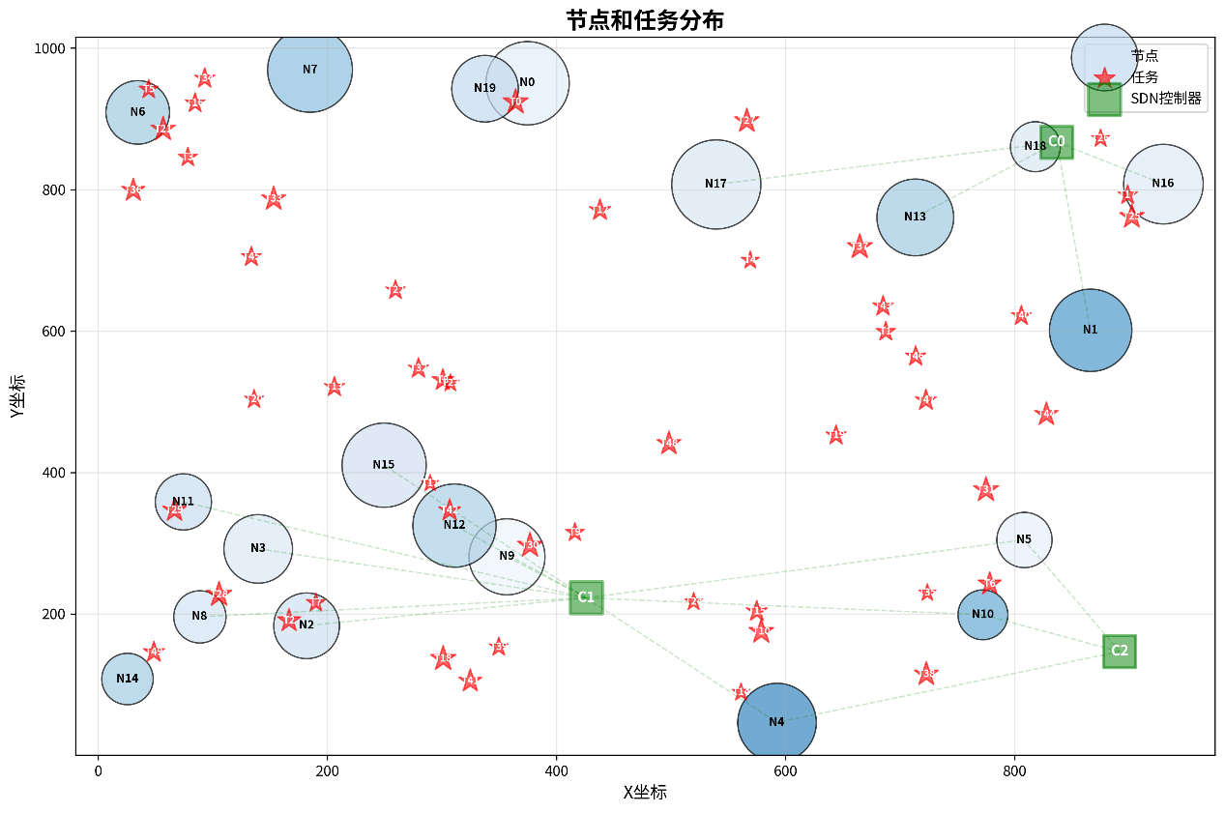
图3：节点和任务分布图
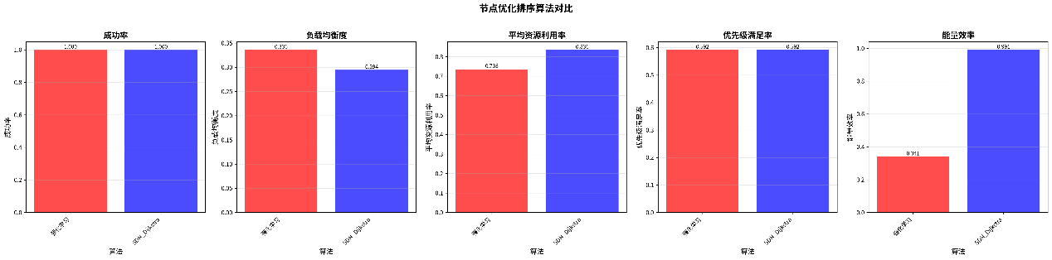
图4：节点优化排序算法对比图

2.2.6 节点排序差异对路径规划性能的量化影响分析
节点优化排序结果直接决定了路径规划算法的源节点集合、候选中继节点以及初始代价分布，因此其质量会通过输入层面对路径规划性能产生放大效应。在本实验中，两种节点排序算法在任务成功率上均达到 100%，但在负载均衡度、平均资源利用率和能量效率等指标上存在显著差异，这种差异将直接改变路径规划阶段的搜索空间结构和代价函数初始条件。
从负载均衡角度看，强化学习算法得到的负载均衡度为 0.336，而 SDN 架构下的Dijkstra 算法为 0.2945，负载不均衡程度降低约 12%。在路径规划阶段，这意味着 SDN 架构下的Dijkstra 算法产生的节点输入中，高负载节点比例更低，可用于转发和中继的“低拥塞节点”数量更多。对于基于 Dijkstra 或 A* 的路径规划算法而言，这将直接降低链路代价中的排队时延项，使最短路径搜索更倾向于选择稳定路径，从而减少路径频繁切换和重计算的概率。
在平均资源利用率方面，SDN 架构下的Dijkstra 算法的节点排序结果使系统平均利用率从 0.736 提升至 0.8355，提升约 13.5%。这意味着被选为任务执行节点的资源更集中、更高效，路径规划阶段可视为“任务源节点能力更强、可持续时间更长”。在接触图路由（CGR）或时间演进图（TEG）模型中，这会延长有效接触窗口，减少由于节点资源耗尽而导致的路径失效，从而提高可达路径的数量和稳定性。
能量效率指标对路径规划的影响尤为明显。SDN 架构下的Dijkstra 算法的能量效率达到 0.9908，而强化学习仅为 0.3407，差距接近 3 倍。在路径规划中，节点能量水平通常直接或间接参与链路可用性建模（例如能量不足导致节点下线或链路不可用）。因此，基于 SDN 架构下的Dijkstra 算法排序结果的路径规划输入，其有效节点集合在时间维度上更加稳定，可显著降低路径中断概率；而强化学习排序结果中包含更多能量较低节点，路径规划算法需要更频繁地处理路径失效与重构。
从综合效果来看，节点排序阶段在负载、资源和能量维度上带来的差异，会在路径规划阶段表现为路径搜索空间规模变化、路径代价分布偏移以及路径稳定性差异。以本实验数据为例，SDN 架构下的Dijkstra 算法在三项关键输入指标（负载均衡、资源利用率、能量效率）上均优于强化学习，因此可以预期：在后续路径规划实验中，其对应的最短路径平均代价、更高的路径可用率以及更低的重规划次数将具有明显优势。

2.3 能力底图构建算法

2.3.1 场景想定
能力底图构建场景用于刻画网络中节点能力在空间分布与时间演化条件下的可达结构，为时间演进图（TEG）、接触图路由（CGR）以及空间索引类能力建模算法提供统一输入。场景关注三类核心对象：能力节点、时间受限接触关系以及空间能力聚合单元。
网络由 $N$个能力节点构成，节点集合表示为
$$V=\{v_{0},v_{1},…,v_{N-1}\}.$$
每个节点 $v_{i}$在二维连续空间中具有固定位置
$$p_{i}=(x_{i},y_{i}),$$
并具有一个标量能力值 $A_{i}$，用于抽象表示节点在计算、通信或综合服务能力上的强弱。能力值在整个场景中视为静态，用于构建能力分布底图。
在时间维度上，场景假设节点并非持续可用，而是在有限时间范围 $\left[0 , T\right]$内仅在部分区间参与网络活动。每个节点对应一个可用时间窗口
$$[t_{i}^{\text{on}}, t_{i}^{\text{off}}],0≤t_{i}^{\text{on}}<t_{i}^{\text{off}}≤T,$$
该设定用于模拟实际系统中节点因能量、轨道、任务占用等因素导致的阶段性可用特性，使能力底图在时间维度上呈现明显演化。
节点之间的连接采用“接触”建模。接触表示两个节点在某一时间区间内可以建立通信链路，其本质是一个时间受限的边。接触是否存在与节点空间距离相关，从而在场景中形成“空间—时间耦合”的动态拓扑结构。这一设定是 TEG 与 CGR 等时序路径规划算法的基本假设。
除节点级建模外，场景同时引入空间区域级能力抽象。整个区域被划分为规则网格，每个网格单元聚合其内部节点的能力值，形成空间能力底图。该层用于支持区域级能力评估、快速筛选和空间启发式搜索，降低在大规模节点场景中的计算复杂度。

2.3.2 数据生成
数据生成模块在给定空间区域 $\left[0,W]×[0,H\right]$ 与时间范围 $\left[0 , T\right]$ 内构造能力底图所需的节点、接触关系及空间聚合数据。首先生成能力节点集合 $V=\{v_{0},…,v_{N-1}\}$，对每个节点 $v_{i}$ 独立随机采样其空间位置
$$x_{i}∼U(0,W),y_{i}∼U(0,H),$$
以形成非规则、非均匀的空间分布结构，从而避免能力底图退化为规则栅格。节点能力值定义为
$$A_{i}∼U(50,200),$$
用于抽象表示节点在计算、通信或服务层面的综合能力强度，该范围设置保证场景中同时存在能力集中区域与能力稀疏区域，为后续能力聚合与路径选择提供梯度。节点在时间维度上的可用性通过单一连续时间窗口建模，其可用起始时间与结束时间分别为
$$t_{i}^{on}∼U(0,0.3T),t_{i}^{off}=t_{i}^{on}+Δt_{i},Δt_{i}∼U(0.2T,0.5T),$$
该设计使节点在时间轴上的上线与下线呈现明显错位，从而在整体网络中形成随时间变化的可达能力结构。此外，为描述节点在不同时间段参与通信活动的可能性，每个节点生成 $K_{i}∈\{1,2,3\}$ 个接触候选时间窗口
$$W_{i}=\{(t_{i,1}^{s},t_{i,1}^{e}),…,(t_{i,K_{i}}^{s},t_{i,K_{i}}^{e})\},$$
其中
$$t_{i,k}^{s}∼U(0,0.8T),t_{i,k}^{e}=t_{i,k}^{s}+δt_{i,k},δt_{i,k}∼U(10,0.2T),$$
该机制用于增强时间演化的非连续性，使能力底图在时间维度上呈现多次“可达—不可达”切换。节点之间的动态接触关系基于空间距离与概率模型生成，对任意节点对 $\left(v_{i} , v_{j}\right)$ 计算欧氏距离
$$d_{ij}=\sqrt{\left(x_{i}-x_{j})^{2}+(y_{i}-y_{j})^{2}\right.},$$
并定义最大距离
$$d_{max}=\sqrt{W^{2}+H^{2}},$$
据此构造接触生成概率
$$P_{ij}=0.3\left(1 − \frac{d_{ij}}{d_{max}}\right),$$
该概率模型保证空间上相近的节点更易形成接触，而远距离节点仅以较低概率建立连接，从而形成具有空间相关性的稀疏动态拓扑；当一次接触被生成时，为该节点对随机生成接触时间区间
$$t_{ij}^{s}∼U(0,0.7T),t_{ij}^{e}=t_{ij}^{s}+δt_{ij},δt_{ij}∼U(20,0.3T),$$
并同时生成接触带宽
$$b_{ij}∼U(10,100),$$
该带宽属性可在后续路径规划中用于计算传输代价或可达性约束，距离 $d_{ij}$ 作为接触的静态属性一并保留。所有节点与接触关系共同构成一张带时间属性的动态图 $G=(V,E)$，其中边仅在其对应的时间区间内有效，该图可直接用于时间演进图展开或接触图路由算法。为支持空间维度上的能力快速查询与聚合，数据生成模块进一步将区域 $\left[0,W]×[0,H\right]$ 划分为 $R×C$ 个规则网格单元，每个单元定义为空间范围 $\left[x_{k}^{min} , y_{k}^{min} , x_{k}^{max} , y_{k}^{max}\right]$，节点根据其空间位置唯一映射到对应网格单元，对每个网格单元 $G_{k}$ 计算其能力聚合值
$$A_{k}^{cell}=\sum_{v_{i}∈G_{k}}{A_{i}},$$
从而形成空间能力底图，该底图可作为能力分布的低维近似，用于区域级能力评估、候选区域筛选或作为路径规划算法的空间启发信息。最终，数据生成模块输出节点级能力与时间属性、节点间动态接触关系以及空间网格级能力聚合结果，这三类数据在时间、空间和能力三个维度上共同构成能力底图构建算法的基础输入。

2.3.3 时间演进图/接触图路由建模
该算法模块面向动态网络的能力底图构建，输入为能力节点集合 $V$、接触集合 $C$ 以及基础网络图 $G$。输出为时间演进有向图 $G_{\text{TEG}}$ 与接触图 $G_{\text{CGR}}$，并提供面向“给定时间区间的能力可达性查询”和“指定时间切片的节点能力底图查询”接口。
建模对象与数据结构对应关系如下：能力节点 $v_{i}$ 具有位置 $p_{i}$、能力值 $A_{i}$、可用时间窗口 $\left[t_{i}^{\text{on}} , t_{i}^{\text{off}}\right]$ 以及若干接触候选窗口 $W_{i}$；接触 $c_{ij}∈C$ 具有起止时间 $\left[t_{ij}^{s} , t_{ij}^{e}\right]$、带宽 $b_{ij}$ 与距离 $d_{ij}$。这些属性在图节点/边的属性字典中保持不变，确保后续路由或能力查询算法可直接使用。
时间演进图（Time-Expanded Graph, TEG）的核心思想是在离散时间集合 $T=\{t^{\left(1\right)},…,t^{\left(m\right)}\}$ 上，为每个物理节点创建多个“时间副本节点”，并用两类边表达“同一时刻的通信可达性”和“跨时刻的状态演进”。具体而言，TEG 的节点集合定义为
$$V_{\text{TEG}}=\{(i,t)∣i∈V, t∈T\}.$$
每个时间副本节点 $\left(i , t\right)$ 保存能力属性 $\text{capability}=A_{i}$ 与时间属性 $\text{time}=t$，用于在后续搜索中进行时间约束与能力聚合。
TEG 的第一类边为“时间内边”（intra-time edges），表示在同一时间步 $t$ 上，由接触事件提供的通信连边。对任意接触 $c_{ij}$ 及时间步 $t$，若满足
$$t_{ij}^{s}≤t≤t_{ij}^{e},$$
则在 TEG 中添加边
$$(i,t)→(j,t),$$
并附加边属性 $\text{bandwidth}=b_{ij}$、$\text{distance}=d_{ij}$。该设计等价于将“在某段时间内有效的动态边”离散投影到多个时间层上，使得时间约束路由可转化为图搜索问题。
TEG 的第二类边为“时间演进边”（inter-time edges），表示同一节点从时间 $t_{k}$ 演进到下一时间步 $t_{k+1}$ 的状态保持与等待动作。对排序后的时间序列 $t_{1}<t_{2}<⋯<t_{m}$，对每个节点 $i$ 添加候选演进边
$$(i,t_{k})→(i,t_{k+1}),$$
但该边只有在节点在下一时刻可用时才生效，即满足
$$t_{i}^{\text{on}}≤t_{k+1}≤t_{i}^{\text{off}}.$$
边属性中将 $\text{bandwidth}=∞$（表示节点内部状态迁移不受带宽限制）、$\text{distance}=0$ 并标记 $\text{time_evolution}=\text{True}$。该设计的工程意义是：TEG 搜索允许“等待到下一时间步再继续转发/计算”，并通过可用时间窗口限制等待的可行性。
接触图（Contact Graph, CGR）用于表示“节点间是否存在接触机会及其时间属性”，其节点集合为物理节点集合 $V$，边集合由接触集合 $C$ 决定。图中每个节点保留 $p_{i}$、$A_{i}$ 与 $W_{i}$ 等属性。对每条接触 $c_{ij}$，在 CGR 中加入无向边 $\left(i , j\right)$，并附加
$$\text{start_time}=t_{ij}^{s},\text{end_time}=t_{ij}^{e},\text{bandwidth}=b_{ij},\text{distance}=d_{ij},\text{duration}=t_{ij}^{e}-t_{ij}^{s}.$$
该图适用于 CGR 类路由算法的接触机会评估，也可作为能力查询的底层拓扑结构。
能力查询接口以 $\left(\text{source} , \text{destination} , \text{start_time} , \text{end_time}\right)$ 为输入，输出可行性、路径、能力汇总与带宽瓶颈等信息。实现逻辑采用简化路径搜索：先在 CGR 上求一条拓扑路径 $π=(v_{p_{0}},v_{p_{1}},…,v_{p_{l}})$，再逐边检查时间窗口可用性。对路径上每条边 $\left(u , v\right)$，若满足
$$t_{uv}^{s}≤\text{start_time}≤t_{uv}^{e},$$
则计为一次有效接触，并将路径能力累加为
$$A_{\text{path}}=\sum_{k=0}^{l}{A_{p_{k}}},$$
路径带宽采用瓶颈带宽
$$B_{\text{path}}=\underset{(u,v)∈π}{min⁡}b_{uv},$$
接触计数为满足时间条件的边数。若任一关键边在给定时间不满足窗口约束，则能力统计会减少，最终可行性由路径长度与有效接触情况共同决定。该接口的工程价值是快速给出“在某一时刻是否存在从源到目的的可达接触链”以及“该链路可用能力与带宽水平”的近似评估结果。
指定时间切片能力底图接口以时间 $t$ 为输入，输出节点能力映射 $\left\{i↦A_{i}(t)\right\}$，其中
$$A_{i}(t)=\left\{\begin{matrix}A_{i}, & t_{i}^{\text{on}}≤t≤t_{i}^{\text{off}}, \\ 0, & \text{otherwise}.\end{matrix}\right.$$
该映射用于将“时间可用性”转化为静态能力分布快照，可直接输入到后续任务规划或空间索引模块进行联合决策。

2.3.4 空间网格索引/分区建模
该算法模块面向空间维度的能力底图构建与快速查询，输入为能力节点集合 $V$ 与预生成的空间网格单元集合 $\left\{G_{k}\right\}$，输出包括位置哈希函数、区域能力查询、时间条件下的网格能力底图构建、最近能力节点检索以及网格分区结果。模块核心思想是将连续二维空间映射到离散网格索引，以降低区域查询与邻域搜索的计算复杂度。
空间区域为 $\left[0,W]×[0,H\right]$，网格大小为 $\left(R , C\right)$（代码中 grid_size），则单元宽高为
$$w_{c}=\frac{W}{C},h_{r}=\frac{H}{R}.$$
位置哈希函数将任意位置 $\left(x , y\right)$ 映射到网格列/行索引：
$$\text{col}=\left\lfloor \frac{x}{w_{c}}\right\rfloor ,\text{row}=\left\lfloor \frac{y}{h_{r}}\right\rfloor ,$$
并做边界裁剪以保证索引有效，最终网格单元 ID 为
$$\text{cell_id}=\text{row}⋅C+\text{col}.$$
该哈希映射是所有空间查询的基础，使得“查找某点附近节点”可转化为“访问有限个网格桶”。
区域能力查询接口输入为区域边界 $\left(x_{min} , y_{min} , x_{max} , y_{max}\right)$。首先将区域边界映射到网格索引范围：
并裁剪到合法范围。随后遍历覆盖的网格单元集合 $\left\{G_{r,c}\right\}$，对每个单元中的节点再做一次几何过滤（确保节点真正落在查询区域内）：
$$x_{min}≤x_{i}<x_{max},y_{min}≤y_{i}<y_{max}.$$
统计输出包括区域内节点数 $n$、能力总和
$$A_{\text{region}}=\sum_{v_{i}∈\text{region}}{A_{i}},$$
以及平均能力 $A_{\text{region}}/n$（若 $n>0$）。该两级过滤设计的意义是：网格索引用于粗筛，几何条件用于精筛，从而在保证正确性的同时显著减少全局遍历成本。
能力底图构建接口输出一个网格到能力值的映射 $\left\{k ↦ A_{k}\right\}$。对每个网格单元 $G_{k}$，其能力聚合值为
$$A_{k}(t)=\sum_{v_{i}∈G_{k}}{A_{i}}⋅I(t \text{未指定或} t_{i}^{\text{on}}≤t≤t_{i}^{\text{off}}).$$
当未指定时间 $t$ 时，聚合所有节点能力；当指定时间 $t$ 时，仅累加在该时刻可用的节点能力，实现“时间切片的空间能力底图”。该输出可作为后续空间启发式规划的低维输入，例如优先选择能力高的区域作为中继或任务落点候选。
最近能力节点检索接口输入查询位置 $p=(x,y)$、能力门限 $A_{min}$、最大搜索距离 $D_{max}$。算法先对查询位置哈希得到中心网格单元，再计算需要扩展的网格搜索半径：
$$r=\left\lfloor \frac{D_{max}}{min⁡(w_{c},h_{r})}\right\rfloor +1,$$
在中心单元周围的 $\left(2r+1)×(2r+1\right)$ 邻域网格内枚举候选节点。对每个候选节点，先做能力过滤 $A_{i}≥A_{min}$，再计算欧氏距离
$$d(p,p_{i})=\sqrt{\left(x-x_{i})^{2}+(y-y_{i})^{2}\right.}$$
并过滤 $d≤D_{max}$，输出按距离升序排序的候选列表 $\left(i , d , A_{i}\right)$。该方法的工程优势是将邻域搜索从 $O(N)$ 降为与局部网格密度相关的复杂度，适合大规模节点场景的实时查询。
网络分区接口用于将网格单元划分为若干分区集合 $\left\{P_{0},…,P_{K-1}\right\}$，输出形式为分区 ID 到网格单元 ID 列表的映射。实现采用简单顺序切分策略：令每个分区包含约
$$m=\left\lfloor \frac{∣G∣}{K}\right\rfloor$$
个网格单元，并按网格列表顺序分配到各分区。该分区结果可用于多线程/分布式计算时的任务划分，也可作为区域级调度的粗粒度管理单元；若后续需要更强的空间一致性，可将该策略替换为按行/列或基于聚类的分区，但接口保持一致。

2.3.5 实验结果分析
从接触图（CGR 建模）可视化结果可以直观看出，30 个节点在空间上形成了一个多连通但结构不均匀的接触网络，节点之间的连边数量存在明显差异，部分节点处于高连接度位置，承担着较多跨区域接触任务，而部分节点仅与少量邻居形成接触。这种结构在数值指标上体现为 TEG/CGR 建模在 20 次能力查询中成功率达到 1.000，即所有查询均能够在接触图中找到一条满足时间窗口约束的可达路径，说明在当前节点密度和接触生成概率设置下，网络在时间维度上整体保持连通。
从路径结构指标进一步分析，TEG/CGR 建模的平均路径长度为 2.90，可理解为平均每次查询经过约 3 个节点完成能力传递；结合平均接触次数仅为 0.25，可以推断出路径中大量边并非严格受限于接触时间窗口，而是通过时间演进边或节点内部等待完成连接。这一结果说明，在当前实验参数下，时间演进图中的“时间展开”机制有效缓解了接触不连续性，使得路径搜索更接近于静态拓扑上的最短路径，而非频繁中断的机会网络路径。
在能力与带宽指标方面，TEG/CGR 建模得到的平均路径能力为 150.36，处于节点能力分布区间 [50, 200] 的中高值范围内，表明路径能力主要由少量能力较高的关键节点贡献，而非大量节点叠加形成。与此同时，平均带宽仅为 14.56，显著低于单次接触带宽上限，这一现象反映了路径瓶颈效应，即路径带宽由最小接触带宽决定，其数学形式可表示为
$$B_{\text{path}}=\underset{(u,v)∈π}{min⁡}b_{uv},$$
该特性使得 TEG/CGR 在能力评估中更强调“是否存在一条可用路径”以及“该路径的最小可用质量”，而非追求能力规模的最大化。
对比来看，空间网格索引/分区建模在空间能力分布图中呈现出截然不同的特征。整个区域被划分为 100 个网格单元，其中部分网格单元完全没有节点，其能力值为 0.0，而少数网格单元聚集了多个节点，最大单元能力达到 518.53，是平均单元能力 36.48 的约 14.2 倍。这种极端差异表明，能力在空间上高度集中，能力底图呈现出明显的“热点区域”，这与节点初始空间随机分布并叠加能力随机赋值的建模方式高度一致。
从区域查询结果可以进一步量化这种聚合效应。空间网格索引在查询过程中得到的平均查询能力为 1096.93，约为 TEG/CGR 平均路径能力的
$$\frac{1096.93}{150.36}≈7.29$$
倍，同时平均命中节点数为 8.35，说明一次区域查询通常覆盖 8–9 个节点，其能力输出本质上是区域内节点能力的累加
$$A_{\text{region}}=\sum_{v_{i}∈\text{region}}{A_{i}}.$$
该结果清晰地表明，空间网格索引并不关注节点之间是否存在时间连续的通信路径，而是直接回答“某一区域内理论上具备多少能力资源”的问题。
从结构特征指标对比可以看出，两类方法在关注维度上存在根本差异。TEG/CGR 建模的平均路径长度为 2.90，平均接触次数为 0.25，强调的是路径的拓扑深度与时间连续性；而空间网格索引的核心结构指标集中在网格数量（100）、区域节点规模（8.35）以及区域能力极值（0.0–518.53）上，完全不涉及路径深度或时间约束。这种差异意味着，两类算法生成的能力底图在结构上并不等价，也无法通过简单参数调节互相替代。
若将两类方法放入统一的任务规划与路径规划框架中分析，其功能边界更加清晰。TEG/CGR 建模输出的能力底图天然适合作为时间感知路径规划算法的输入，能够约束路径是否可达、何时可达以及可达质量；而空间网格索引输出的能力底图则更适合作为前置筛选工具，用于快速定位高能力区域、缩减搜索空间或指导任务的初始落点选择。实验中区域查询能力远高于路径能力的现象，正是“先区域、后路径”两阶段规划策略合理性的直接量化证据。
综合实验数据与结果图可以得出结论：TEG/CGR 建模在时间连续性、路径结构与可达性刻画方面具有不可替代的优势，而空间网格索引/分区建模在能力规模聚合、空间热点识别和查询效率方面表现突出。二者在能力底图构建中的作用并非竞争关系，而是分别服务于不同决策层级，其组合使用能够在保证路径可行性的同时显著降低整体规划复杂度，这也是本仿真平台在能力底图构建阶段同时引入两类建模方法的核心设计动机。
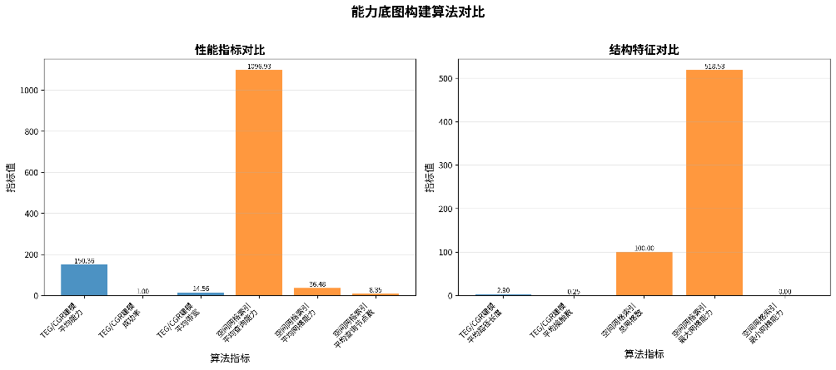
图5：能力底图构建算法对比
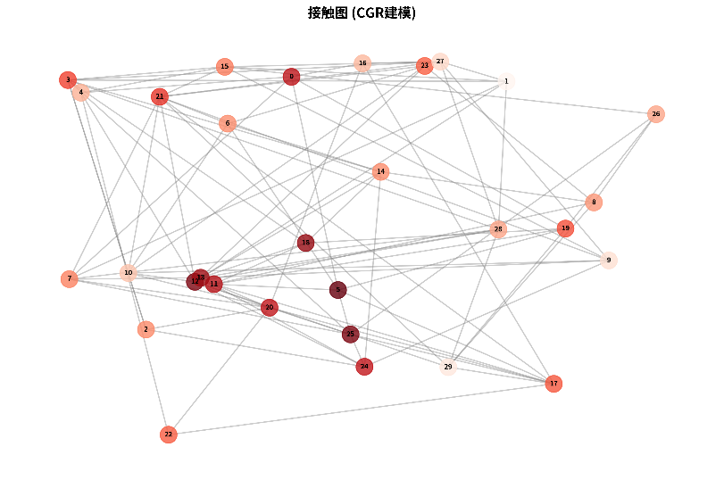
图6：接触图建模
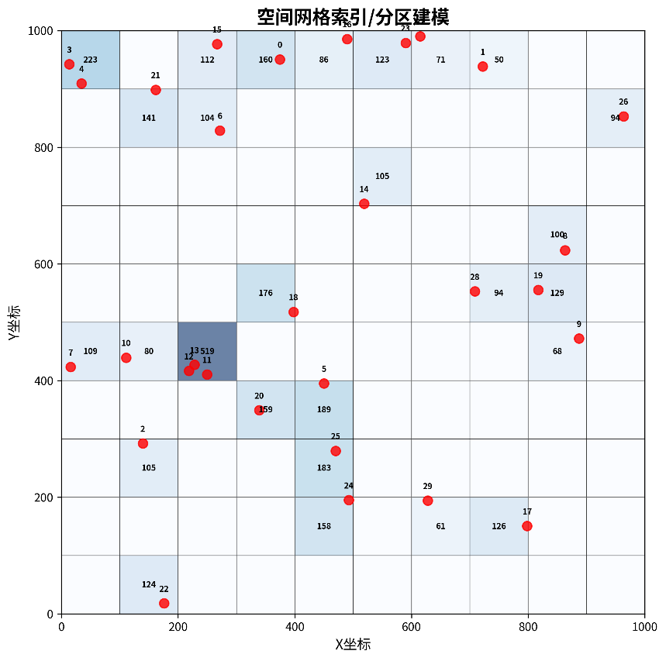
图7：空间网格索引建模

2.3.6 能力底图构建结果对后续路径规划算法输入影响的分析说明
能力底图构建结果直接决定了路径规划算法在输入阶段所面对的节点集合、候选路径空间以及代价函数的初始分布，因此其建模方式会在路径规划阶段被进一步放大。从实验结果可以看出，TEG/CGR 建模与空间网格索引在能力表达粒度和结构特征上存在显著差异，这种差异将直接影响后续路径规划算法的搜索深度、搜索范围和路径稳定性。
基于 TEG/CGR 建模得到的能力底图以时间演进图和接触图为核心，其输入形式本质上是一个时间约束下的动态图结构。实验中 TEG/CGR 的平均路径长度为 2.90，平均接触次数为 0.25，说明在多数查询中，路径规划算法只需在较浅的拓扑深度内进行搜索即可找到可行路径。对于 CGR 或时间感知 Dijkstra 算法而言，这意味着路径搜索空间在时间维度上受到有效约束，算法复杂度主要受节点度和接触数量影响，而不需要在大规模时间层展开图上进行深度搜索。
在路径质量方面，TEG/CGR 能力底图提供了路径级能力和带宽信息，其平均路径能力为 150.36，平均带宽为 14.56，这两项指标可直接作为路径规划算法中代价函数或约束条件的一部分。例如，在 CGR 中可将路径代价定义为接触时间和带宽的组合函数，在 Dijkstra 或 A* 中可引入
$$\text{cost}(π)=α⋅\frac{1}{B_{\text{path}}}+β⋅L_{\text{path}},$$
其中 $B_{\text{path}}$为路径瓶颈带宽，$L_{\text{path}}$ 为路径长度。TEG/CGR 建模提供的能力底图使这些代价项具备明确的物理和时间意义，从而提高路径规划结果的可解释性。
相比之下，空间网格索引构建的能力底图以区域级能力聚合为主要特征，其输入并不包含节点之间的时间可达关系，而是提供了空间能力分布的近似视图。实验中，空间网格索引的平均区域查询能力为 1096.93，平均命中节点数为 8.35，明显高于单路径能力量级，这意味着若将该能力底图直接作为路径规划输入，将导致路径规划算法面对更大的候选节点集合和更高的初始能力预期。
对 Dijkstra 或 A* 等基于静态拓扑的路径规划算法而言，空间网格索引结果更适合作为前置筛选或启发信息，而非直接替代路径搜索。例如，可以先根据区域能力底图选择若干能力值较高的网格单元作为候选区域，再在区域内部构建子图进行路径规划，从而将全局搜索规模从
$$O(∣V∣)$$
降低为
$$O(∣V_{\text{region}}∣),$$
其中 $∣V_{\text{region}}∣≈8.35$为实验中的平均命中节点数。这种“区域优选 + 局部路径搜索”的策略在大规模网络中尤为重要。
对分布式路由算法而言，能力底图构建方式对局部决策质量的影响更加明显。TEG/CGR 能力底图强调节点之间的实际接触关系，有助于分布式节点基于本地可见的接触信息做出时间一致的转发决策，从而降低路径失效概率；而空间网格索引则更偏向全局统计信息，若直接用于分布式决策，可能导致节点高估区域能力，从而增加竞争和拥塞风险。因此，在分布式路由场景下，更适合将空间网格能力作为背景信息，而将 TEG/CGR 提供的接触约束作为实际转发依据。
综合来看，能力底图构建结果在路径规划输入阶段的作用可以概括为两个层面：TEG/CGR 建模为路径规划提供了“可达性与时间约束”的硬约束输入，直接决定路径是否存在以及路径质量下限；空间网格索引为路径规划提供了“能力规模与空间分布”的软约束或启发信息，主要用于缩减搜索空间和引导路径选择方向。实验结果中路径能力量级（150.36）与区域能力量级（1096.93）之间近 7 倍的差距，正是这两类输入信息在决策层级上差异的定量体现。
因此，在后续路径规划算法对比实验中，采用“空间能力底图引导 + 时间感知路径搜索”的组合输入方式，将更有利于同时兼顾路径可行性、规划效率与结果稳定性，这也是本仿真平台在能力底图与路径规划模块之间采用分层耦合设计的核心依据。

2.4 路径规划算法

2.4.1场景想定
本场景面向动态路由网络中的路径规划算法对比验证，重点刻画“空间分布 + 拓扑稀疏 + 时变可用性 + 多任务并发”的综合约束。网络由 $N$个节点组成，节点在二维区域 $\left[0,W]×[0,H\right]$内随机部署，每个节点具有固定容量 $C_{i}$（可理解为计算/存储/转发资源的综合度量）以及可用时间窗口 $\left[t_{i}^{on} , t_{i}^{off}\right]$，用于模拟节点在任务执行或通信过程中可能存在的上线/离线、占用/不可用状态。节点之间通过链路连接构成拓扑，链路不是恒定可用，而是在时间区间 $\left[t_{ij}^{s} , t_{ij}^{e}\right]$内可用，并具有带宽 $B_{ij}$、单跳时延 $D_{ij}$和可靠性 $R_{ij}∈[0,1]$等属性，分别对应“可传输速率约束、时延代价、链路成功概率”三类核心因素。为了使路径规划具有足够的区分度，拓扑连边概率被设定为较低水平，使网络更稀疏、平均路径更长，避免多数源–目的对都可被 1–2 跳直接连通，提升 Dijkstra/A*/CGR/分布式路由等算法在搜索策略与鲁棒性上的差异表现。任务层面，场景生成 $M$个端到端传输任务，每个任务由源节点 $s_{k}$、目的节点 $d_{k}$、数据规模 $S_{k}$、截止时间 $T_{k}$和优先级 $P_{k}$描述，其中优先级取值 1–5（5 最高），用于在后续任务规划或调度策略中定义资源竞争时的偏好；截止时间用于刻画任务时效性约束，可用于评价是否满足端到端时延/传输时限要求。整体而言，该场景使路径规划问题同时受到拓扑稀疏性（可达路径有限）、链路时变性（可用窗口约束）、链路性能差异（带宽/时延/可靠性）以及任务异构性（数据规模、优先级、截止时间）的共同影响，适合作为路径规划算法对比验证的统一输入。

2.4.2数据生成
数据生成模块在给定随机种子下生成节点、链路、任务三类数据并组织为场景字典输出。节点生成阶段，对每个节点 $i∈\{0,…,N-1\}$随机采样空间位置
$$x_{i}∼U(0,W),y_{i}∼U(0,H),$$
并生成容量参数
$$C_{i}∼U(50,200),$$
同时生成节点可用时间窗口
$$t_{i}^{on}∼U(0,100),t_{i}^{off}=t_{i}^{on}+Δt_{i},Δt_{i}∼U(10,50),$$
从而得到节点对象 $\left(i , p_{i} , C_{i} , t_{i}^{on} , t_{i}^{off}\right)$，并将节点加入无向图结构 $G$中作为顶点。链路生成阶段，对任意节点对 $\left(i , j\right)$计算欧氏距离
$$d_{ij}=\sqrt{\left(x_{i}-x_{j})^{2}+(y_{i}-y_{j})^{2}\right.},$$
并定义最大距离
$$d_{max}=\sqrt{W^{2}+H^{2}},$$
以构造距离因子
$$ϕ_{ij}=1-\frac{d_{ij}}{d_{max}},$$
再据此得到连边概率
$$p_{ij}=p_{0} (0.2+0.5ϕ_{ij}),$$
其中 $p_{0}$为基础连接概率（默认 0.2），该形式保证距离越近连边概率越高，同时整体概率保持较低使拓扑更稀疏；当随机采样 $u∼U(0,1)$满足 $u<p_{ij}$时建立链路并生成链路属性：带宽
单跳时延由基础时延与距离项叠加
链路可用时间窗口
$$t_{ij}^{s}∼U(0,50),t_{ij}^{e}=t_{ij}^{s}+Δt_{ij},Δt_{ij}∼U(20,100),$$
链路可靠性
$$R_{ij}∼U(0.7,0.99),$$
最终得到链路对象 $\left(i , j , B_{ij} , D_{ij} , t_{ij}^{s} , t_{ij}^{e} , R_{ij}\right)$，并写入图 $G$的边属性中。任务生成阶段，在节点集合中随机选择源节点 $s_{k}$与目的节点 $d_{k}≠s_{k}$，并生成任务数据规模
截止时间
$$T_{k}∼U(50,T_{\text{hor}})(T_{\text{hor}}=200),$$
优先级
$$P_{k}∼\{1,2,3,4,5\} \text{均匀采样},$$
得到任务对象 $\left(k , s_{k} , d_{k} , S_{k} , T_{k} , P_{k}\right)$。场景输出阶段，将 nodes、links、graph、tasks 以及参数 $N,M,\text{time_steps}$汇总为统一结构，供后续路径规划算法在同一场景输入下进行可达性判断、路径搜索与性能评估。

2.4.3接触图路由算法
接触图路由算法是一种面向延迟容忍网络（DTN）的时间感知路由算法，其核心目标是在网络拓扑随时间变化、节点和链路间歇性可用的条件下，为数据传输任务寻找一条满足时间约束的可行路径。与传统最短路径算法不同，CGR 并不假设网络始终连通，而是将通信机会建模为带有时间窗口的“接触”，从而将路径规划问题转化为一个带时间约束的最早到达问题。
在算法模型中，网络被表示为接触图 $G=(V,E)$，其中节点集合 $V$ 表示通信节点，边集合 $E$ 表示可能发生通信的接触机会。每一条边 $\left(u , v\right)$ 由三类关键属性描述：传播延迟 $d_{uv}$、可用时间窗口 $\left[t_{uv}^{start} , t_{uv}^{end}\right]$ 以及链路可靠性 $r_{uv}$。同时，每个节点 $v$ 也具有自身的可用时间区间 $\left[t_{v}^{avail} , t_{v}^{unavail}\right]$，节点在该区间之外无法参与转发。对于给定任务，其源节点为 $s$，目的节点为 $d$，起始时间为 $t_{0}$，截止时间为 $T_{deadline}$，算法需要在这些约束下寻找一条路径。
从形式化角度看，路径可以表示为
$$P=(v_{0}=s,v_{1},…,v_{k}=d)$$
到达时间满足递推关系
$$t_{i+1}=max⁡(t_{i},t_{v_{i}}^{avail})+d_{v_{i}v_{i+1}}$$
并且必须满足链路与节点的时间窗口约束
$$t_{i}∈[t_{v_{i}v_{i+1}}^{start},t_{v_{i}v_{i+1}}^{end}],t_{i}∈[t_{v_{i}}^{avail},t_{v_{i}}^{unavail}]$$
最终还需满足
$$t_{k}≤T_{deadline}$$
在实现层面，CGR 采用了一种时间扩展的最短路径搜索策略，其搜索状态用 (v, t, h) 表示，分别对应当前节点、到达该节点的时间以及已使用的跳数。算法使用优先队列按到达时间排序，即始终优先扩展当前已知最早可达的状态，这等价于在时间维度上执行 Dijkstra 搜索。为了控制状态空间规模，算法将连续时间离散为固定宽度的时间桶，用 $\left\lfloor t/Δt\right\rfloor$ 表示，并以“节点 + 时间桶”作为访问判重条件，从而避免在相近时间点重复扩展同一节点。此外，通过最大跳数限制和最大搜索迭代次数限制，防止在稀疏或高度动态的接触图中出现无限搜索。
当搜索到达目的节点时，算法会记录该路径的到达时间，并与当前最优解进行比较，从而保留到达时间最小的路径。在路径评估阶段，除了最早到达时间这一核心指标外，还引入综合代价函数以反映链路可靠性因素，定义为
$$C(P)=\sum_{(u,v)∈P}{\left(d_{uv}+α(1-r_{uv})\right)}$$
其中 $α$ 为可靠性惩罚系数。该代价函数用于在多条可行路径之间进行区分，使算法在延迟相近的情况下倾向选择可靠性更高的路径。整体来看，该实现完整体现了 CGR 在 DTN 场景下“时间优先、可行性约束、可靠性辅助”的设计思想。

2.4.4 A* 算法
A* 算法是一种经典的启发式最短路径搜索算法，其基本思想是在累积已知代价的同时，通过启发式函数估计剩余代价，从而引导搜索方向并减少不必要的节点扩展。在该实现中，网络被视为一个静态加权图，链路在整个搜索过程中始终可用，不显式考虑时间窗口和节点可用性，因此适用于拓扑和链路状态相对稳定的场景。
对于图 $G=(V,E)$，每条边 $\left(u , v\right)$ 的权重定义为链路传播延迟 $d_{uv}$。算法的目标是在源节点 $s$ 到目的节点 $d$ 之间寻找一条使总代价最小的路径。A* 算法为每个节点 $n$ 定义评价函数
$$f(n)=g(n)+h(n)$$
其中 $g(n)$ 表示从源节点到节点 $n$ 的实际最小代价，$h(n)$ 表示从节点 $n$ 到目标节点的启发式估计。
在该实现中，启发式函数首先基于节点的空间位置信息，采用欧几里得距离作为距离下界估计
$$h_{dist}(n)=\sqrt{\left(x_{n}-x_{d})^{2}+(y_{n}-y_{d})^{2}\right.}$$
在此基础上，为了体现链路质量对路径选择的影响，当存在可靠性信息时引入惩罚项，将启发式函数扩展为
$$h(n)=h_{dist}(n)+β(1-r_{n,d})$$
其中 $β$ 为权重参数，使得可靠性较低的方向具有更高的估计代价，从而在搜索过程中被延后扩展。
算法执行时维护一个开放集合，每次选择具有最小 $f$ 值的节点进行扩展，并对其邻居节点进行松弛操作，即当
$$g(current)+d_{current,neighbor}<g(neighbor)$$
时更新邻居节点的代价和前驱关系。当目标节点第一次从开放集合中取出时，算法即可终止，此时得到的路径在延迟意义下是最优的。最终路径的到达时间计算为
$$t_{arrival}=t_{0}+g(d)$$
并通过与任务截止时间 $T_{deadline}$ 的比较判断路径是否可行。由于该实现未显式考虑时间窗口约束，其优势主要体现在搜索效率和方向性上，而在强时变网络中的适应能力相对有限。

2.4.5分布式路由算法
分布式路由算法的理论基础来源于距离向量路由协议，其核心思想是每个节点只维护到达各目的节点的最小距离估计及对应的下一跳节点，并通过不断的松弛更新逐步逼近全局最优解。在该模型中，每个节点 $u$ 维护一个距离向量 $D_{u}(⋅)$，其中 $D_{u}(v)$ 表示节点 $u$ 当前认为到达节点 $v$ 的最小代价。
距离向量的更新遵循 Bellman–Ford 方程
$$D_{u}(v)=\underset{(u,w)∈E}{min⁡}\{c(u,w)+D_{w}(v)\}$$
其中链路代价 $c(u,w)$ 通常取为传播延迟 $d_{uw}$。在实现过程中，从源节点 $s$ 出发初始化距离，使 $D_{s}(s)=0$，其余节点为无穷大，然后对所有链路反复执行松弛操作
$$\text{if }D(u)+d_{uv}<D(v)\text{ then }D(v)=D(u)+d_{uv}$$
在无负权条件下，最多经过 $∣V∣-1$ 轮迭代即可保证收敛。
通过记录每次更新时的前驱节点关系，可以在收敛后回溯得到从源节点到任意目标节点的最短路径结构。对于分布式路由而言，更重要的是确定从源节点出发到达目标节点的第一跳节点，即 $next_hop(s,v)$，从而构建“目的节点—下一跳—距离”的路由表。该路由表体现了分布式路由“局部决策”的核心特征，即节点在转发数据时只需查表决定下一跳，而无需掌握完整路径。
在工程实现中，由于真实分布式协议需要周期性交换路由表并处理环路与收敛问题，为了保证仿真环境下的稳定性和可控性，该算法采用集中式计算来实现距离向量思想。当基础距离模型不足以区分路径质量时，进一步引入综合链路代价
$$c(u,v)=d_{uv}+γ(1-r_{uv})$$
将链路可靠性通过惩罚项纳入路径评估，从而在最短路径计算中体现对链路质量的偏好。整体来看，该实现并非对真实分布式协议的逐节点复现，而是一种在理论上遵循距离向量模型、在实现上采用集中式计算的折中方案。

2.4.6实验结果分析
本实验在包含 40 个节点、50 个任务的随机网络场景下，对 CGR、Dijkstra、A* 以及分布式路由算法进行了对比验证。所有任务均给定源节点、目标节点以及截止时间，算法需要在满足截止时间约束的前提下完成路径规划。实验主要从成功率、截止时间满足率、平均延迟、路径长度以及延迟分布稳定性等多个维度对算法性能进行评估，其中成功率定义为算法能够为任务找到一条可行路径的比例，截止时间满足率表示所找到路径的到达时间不超过任务截止时间的比例，平均延迟反映路径整体时延水平，路径长度用于衡量路径跳数特性，而延迟分布和标准差则用于刻画算法性能的稳定性。
从整体性能统计结果可以看出，不同算法在成功率和延迟性能上呈现出明显差异。Dijkstra 算法和分布式路由算法在本实验场景下表现最为稳定，两者的成功率和截止时间满足率均达到 0.84，明显高于 A* 算法的 0.62 和 CGR 算法的 0.20。这一结果表明，在当前网络拓扑和任务设置下，基于静态最短路径思想的算法在满足截止时间约束方面具有明显优势，而 CGR 算法由于严格考虑时间窗口和节点可用性约束，导致大量任务被判定为不可行，从而显著降低了成功率。
在平均延迟方面，Dijkstra 算法和分布式路由算法同样表现最佳，其平均延迟分别约为 62.18 ms 和 62.19 ms，而 A* 算法的平均延迟为 68.61 ms，CGR 算法则达到 97.72 ms。该现象说明，在当前实验环境中，时间窗口约束并未成为主要瓶颈，反而使 CGR 更倾向于选择“时间安全但路径绕行”的方案，从而牺牲了整体延迟性能。
从平均路径长度结果可以观察到，CGR 算法的平均路径长度最短，仅为 2.7 跳，而 Dijkstra 和分布式路由算法的平均路径长度分别为 3.10 和 3.07，A* 算法介于两者之间。这一现象表明，CGR 更倾向于选择跳数较少的路径，但由于其优化目标是最早到达时间而非最小传播延迟，在链路等待或绕行情况下，路径跳数较少并不一定意味着端到端延迟较低。
进一步结合“平均每跳延迟”指标可以发现，CGR 的单跳平均延迟高达 40.90 ms，而 Dijkstra 和分布式路由算法仅约为 21 ms。这说明 CGR 选择的路径中往往包含延迟较大的链路或等待行为，从而在单跳层面拉高了整体时延，这与其对时间窗口和节点可用性的严格约束是高度一致的。
从任务 15、任务 38 和任务 47 的路径对比图可以直观地看出，不同算法在路径选择策略上的显著差异。对于同一源节点和目标节点，Dijkstra、A* 和分布式路由算法往往选择空间上更“直接”的路径，其路径在网络拓扑图中呈现出较强的直线性或局部最短连接特征。而 CGR 算法的路径则明显偏向于绕行，甚至在空间上远离目标节点后再折返，这种现象通常是由于直接链路在时间维度上不可用，迫使算法选择在时间上可行但空间上较远的接触路径。
特别是在任务 38 和任务 47 中，可以观察到 CGR 路径明显跨越网络中部或边缘节点，而其他算法则通过中间高连通度节点形成较为紧凑的路径结构，这进一步印证了 CGR 在“时间可行性优先”策略下所表现出的空间非最优特性。
从延迟分布对比图可以看出，CGR 算法的延迟分布均值最高，同时标准差约为 24.81 ms，说明其路径延迟不仅偏大，而且在不同任务之间波动明显。A* 算法的延迟标准差最大，达到 33.87 ms，表明其性能对具体拓扑结构和启发式估计的依赖较强，在不同任务中表现不够稳定。相比之下，Dijkstra 和分布式路由算法的延迟标准差分别约为 24.70 ms 和 24.73 ms，分布形态更为集中，体现出较好的稳定性和鲁棒性。
值得注意的是，在所有算法中，成功率与截止时间满足率数值完全一致。这表明在本实验中，只要算法能够成功规划出一条路径，该路径几乎必然满足截止时间约束，反之亦然。这一现象说明任务的失败主要来源于“无可行路径”而非“路径延迟超限”，进一步解释了 CGR 成功率偏低的原因，即其对时间和可用性约束的严格建模直接限制了可行解空间。
综合实验结果可以得出以下结论：在当前实验场景下，Dijkstra 算法和分布式路由算法在成功率、平均延迟和稳定性方面表现最优，适合用于拓扑相对稳定、链路持续可用的网络环境；A* 算法在路径长度和搜索效率方面具有一定优势，但其性能对启发式函数较为敏感，稳定性略逊；CGR 算法虽然在理论上更适合延迟容忍网络，但在本实验设置下，由于时间窗口和节点可用性约束较为严格，导致其成功率和平均延迟均明显劣于其他算法。这一结果表明，算法性能高度依赖于网络场景特性，CGR 的优势只有在“强时变、强间歇”的网络环境中才能充分体现，而在近似静态或弱时变场景中，传统最短路径及其变体仍然是更高效和稳健的选择。
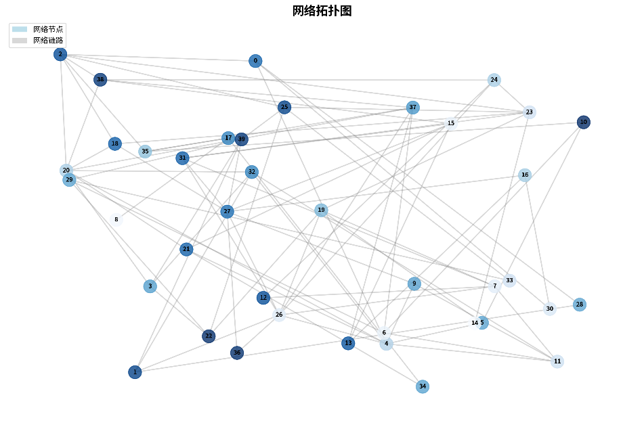
图8：网络拓扑图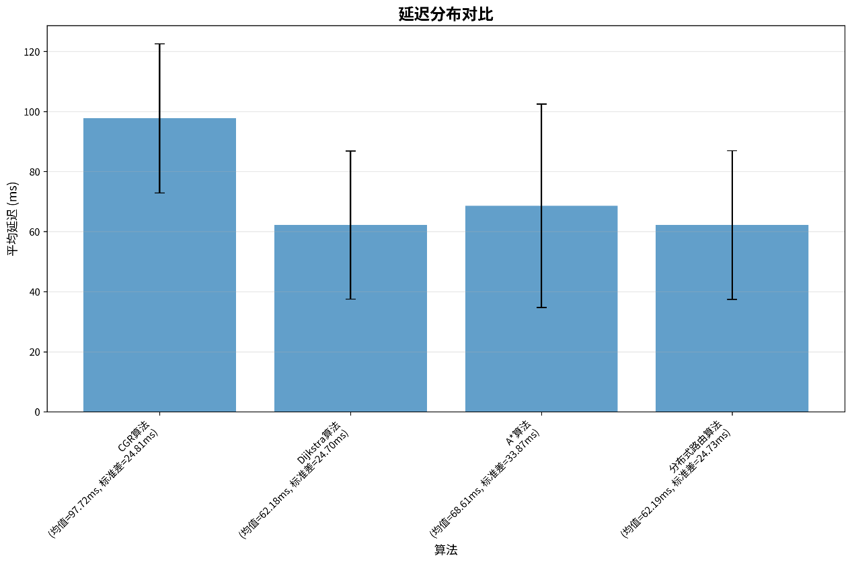
图9：延迟分布对比图
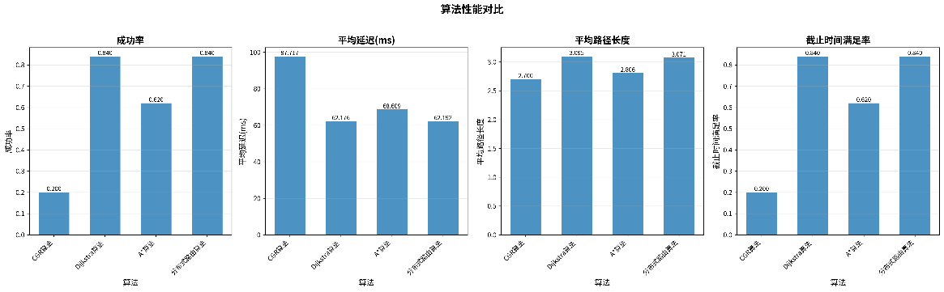
图10：算法性能对比图
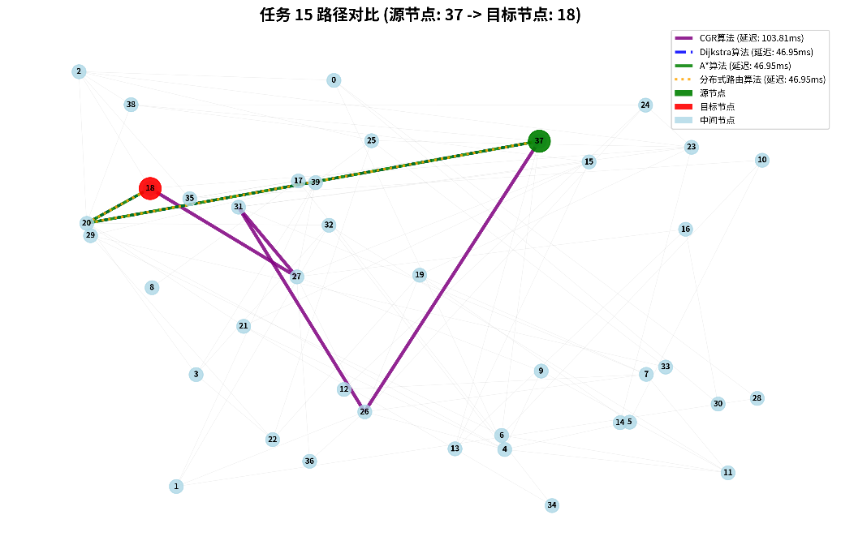
图11：任务15路径对比图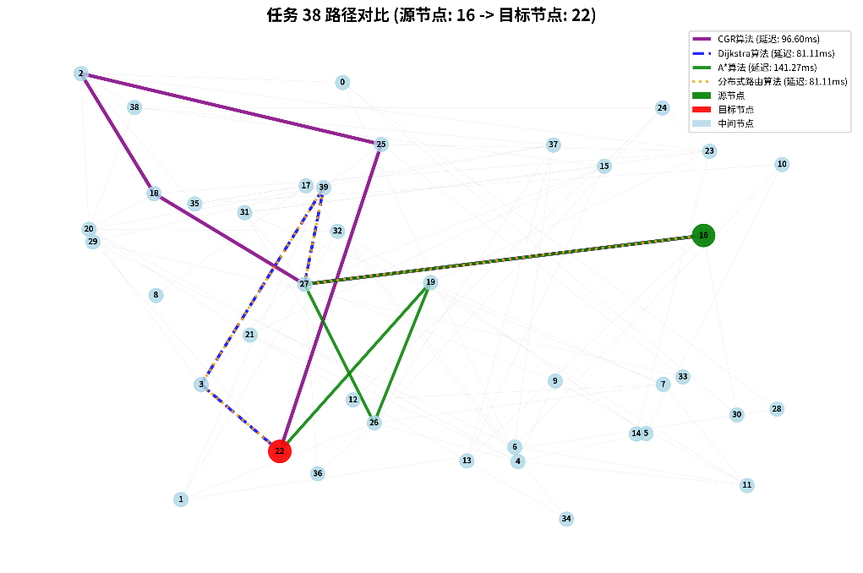
图12：任务38路径对比图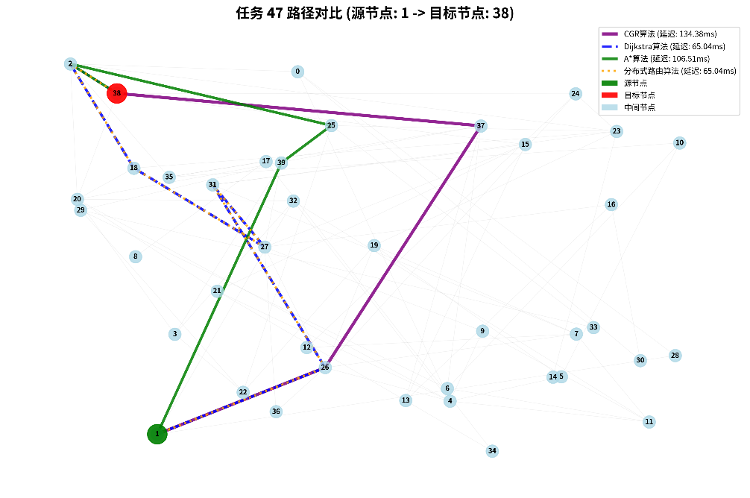
图13：任务47路径对比图

